# A2017-GMQ712

# TP4 (Projet de session)

Réalisation de cartographies statiques

et dynamiques Web pour une analyse comparative des récepteurs

GPS et la présentation d’un nouveau tracé

|  |  |
| --- | --- |
| LE FALHER VINCENT  [vincent.lefalher@usherbrooke.ca](mailto:vincent.lefalher@usherbrooke.ca)  lefv2603 | PUTALLAZ BENOIT  [benoit.putallaz@usherbrooke.ca](mailto:benoit.putallaz@usherbrooke.ca)  putb2301 |
|  |  |

Table des matières

A2017-GMQ712 1

TP4 (Projet de session) 1

Partie « tracé GPS » 4

Étape #1 – Création d’un tracé GPS 4

Étape #2 – Réalisation des cartographies statique et dynamique Web 14

a) Cartographie Web dans OpenStreetMap 14

b) Cartographie Statique dans ArcMap 19

Partie « analyse comparative » 23

Étape #1 – Sélection et mesure de points GPS 23

Étape #2 – Réalisation des cartographies statique et dynamique Web 33

Conclusion 37

Table des figures

Étape 1 figure 1 : Planification de la localisation, la date et l'heure, et le masquage 4

Étape 1 figure 2 : Planification de l'obstruction (grands arbres autour du parc) 5

Étape 1 figure 3 : Sélection des satellites 6

Étape 1 figure 4 : Élévation des satellites 7

Étape 1 figure 5 : Nombre de satellites 8

Étape 1 figure 6 : Validation des indicateurs DOPs 9

Étape 1 figure 7 : Visibilité des satellites 10

Étape 1 figure 8 : Pour information, le positionnement des satellites dans le ciel 11

Étape 1 figure 9 : Condition ionosphèrique 12

Étape 1 figure 10 : Information ionosphérique 13

Étape 1 figure 11 : Condition métérologique 14

Étape 1 figure 12 : Tracé GPS original sélectionné en jaune 15

Étape 1 figure 13 : Tracé original en noir 15

Étape 1 figure 14 : Trace GPS dans OSM; celle corrigée en jaune comparée à l’originale en noire 16

Étape 1 figure 15 : Résultat final dans OSM de la trace GPS corrigée avec des symboles additionnels 17

Étape 1 figure 16 : Trace GPS dans OSM, corrigée en rouge et l’originale sélectionnées en jaune 17

Étape 1 figure 17 : Trace GPS dans OSM, corrigée n rouge et l’originale en noire 18

Étape 1 figure 18 : conversion du GPS « GPX to Feature » dans ArcMap 19

Étape 1 figure 19 : Trace GPS dans ArcMap 19

Étape 1 figure 20: Trace GPS dans ArcMap avec une couche OSM possédant déjà la trace corrigée 20

Étape 1 figure 21 : Trace GPS dans ArcMap avec image satellite en fond 21

Étape 1 figure 22: La trace finale dans ArcMap 22

Étape 2 figure 23: Planification de la localisation, la date et l'heure, et le masquage 23

Étape 2 figure 24 : Planification de l'obstruction (grands arbres autour du parc) 24

Étape 2 figure 25 : Sélection des satellites 25

Etape 2 figure 26 : Élévation des satellites 26

Étape 2 figure 27 : Nombre de satellites 27

Étape 2 figure 28 : Validation des indicateurs DOPs 28

Étape 2 figure 29 : Visibilité des satellites 29

Étape 2 figure 30 : Pour information, le positionnement des satellites dans le ciel 30

Étape 2 figure 31 : Condition ionosphèrique 31

Étape 2 figure 32 : Information ionosphérique 32

Étape 2 figure 33: carte statique comparative 34

Étape 2 figure 34 : Correction des points avec le logiciel SCRS PPP 35

Étage 2 figure 35 : Résumé de la correction des points relevés 36

Étape 2 figure 36: Progression de la correction 37

# Partie « tracé GPS »

## Étape #1 – Création d’un tracé GPS

Le GPS a été configuré avec les paramètres suivant :

* Format de position : Grille UTM Utilisateur
  + MTM Fuseau 8 Méridien Central W 73°30’ (ESPG : 2950)
  + Origine longitude : W073°30.000’
  + Échelle : +0.9999000 (pour MTM)
  + Fausse abscisse (x, longitude) : +304800.00m
  + Fausse ordonnée (y, latitude) : 0.0m
* Système Géodésique : NAD83 (pas d’époque de précisée)

Voici la situation pour l’heure de la sortie que fournie l’application Trimble GNSS Planning:

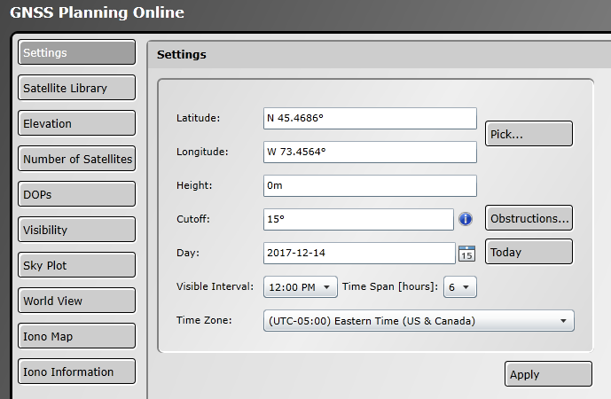

Étape 1 figure 1 : Planification de la localisation, la date et l'heure, et le masquage

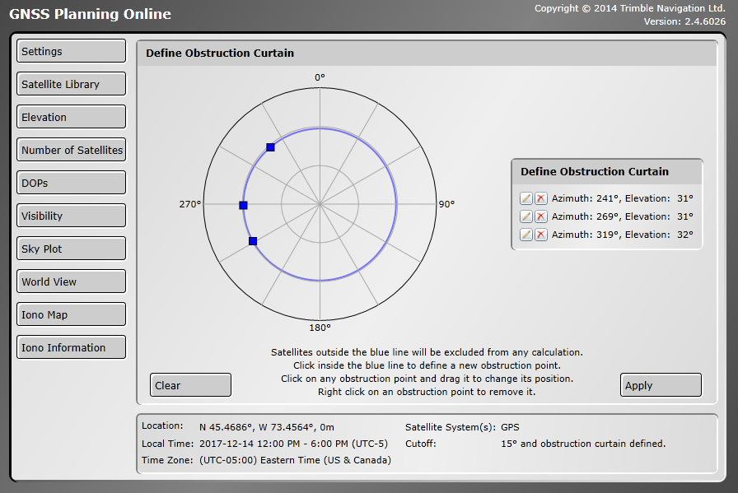

Étape 1 figure 2 : Planification de l'obstruction (grands arbres autour du parc)

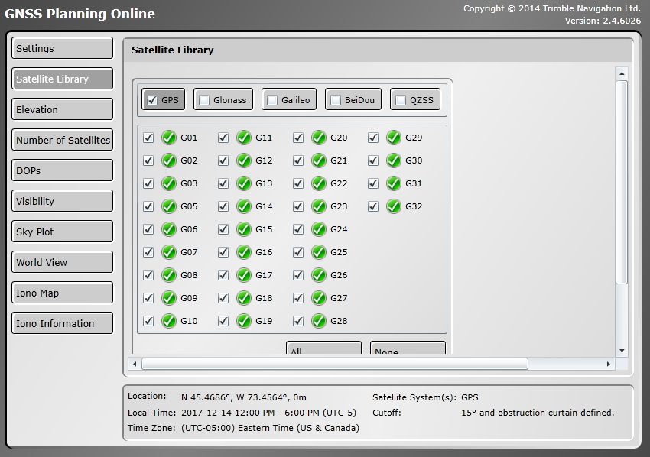

Étape 1 figure 3 : Sélection des satellites

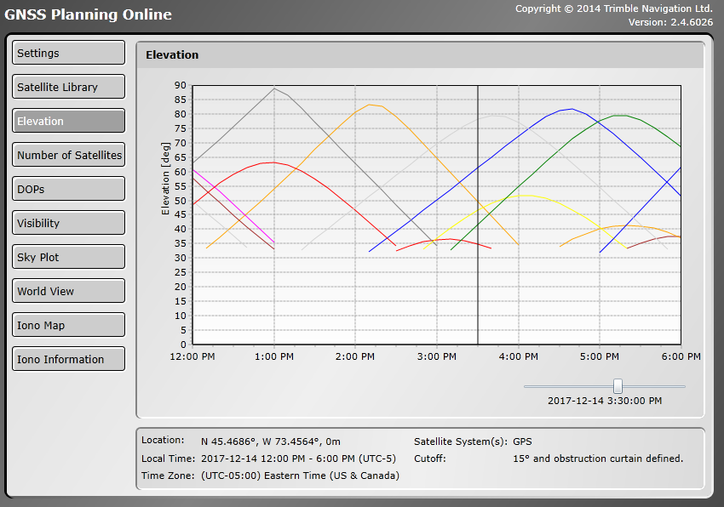

Étape 1 figure 4 : Élévation des satellites

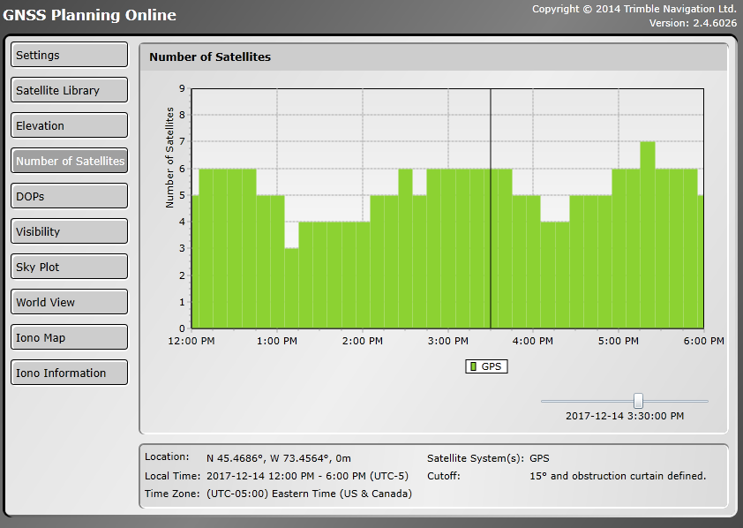

Étape 1 figure 5 : Nombre de satellites

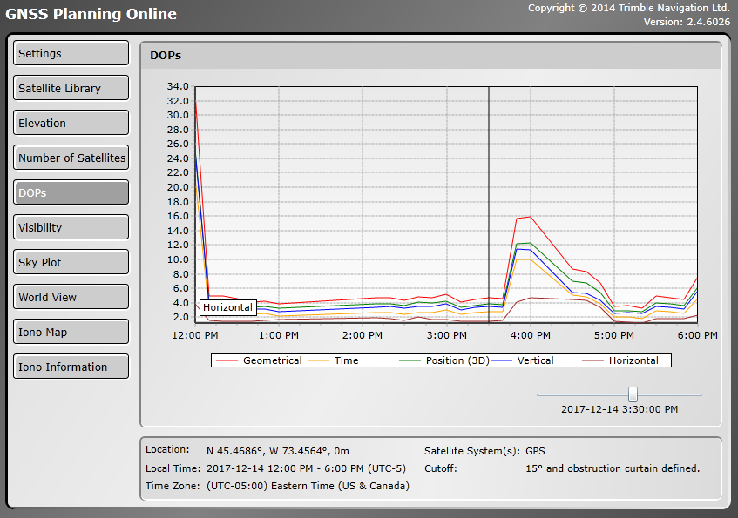

Étape 1 figure 6 : Validation des indicateurs DOPs

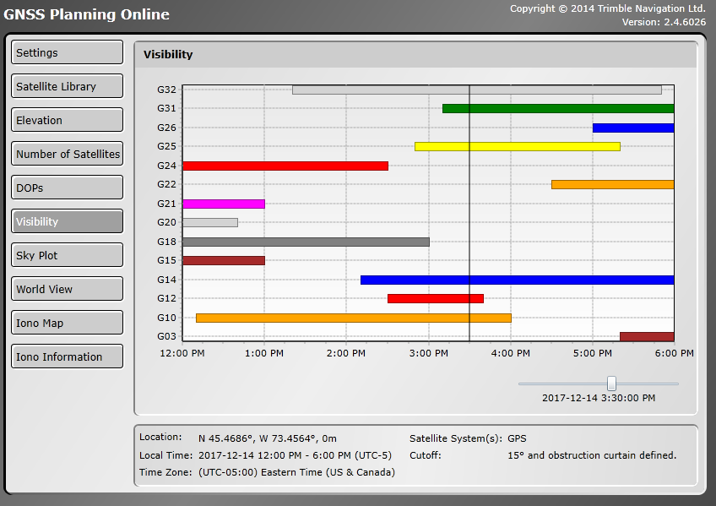

Étape 1 figure 7 : Visibilité des satellites

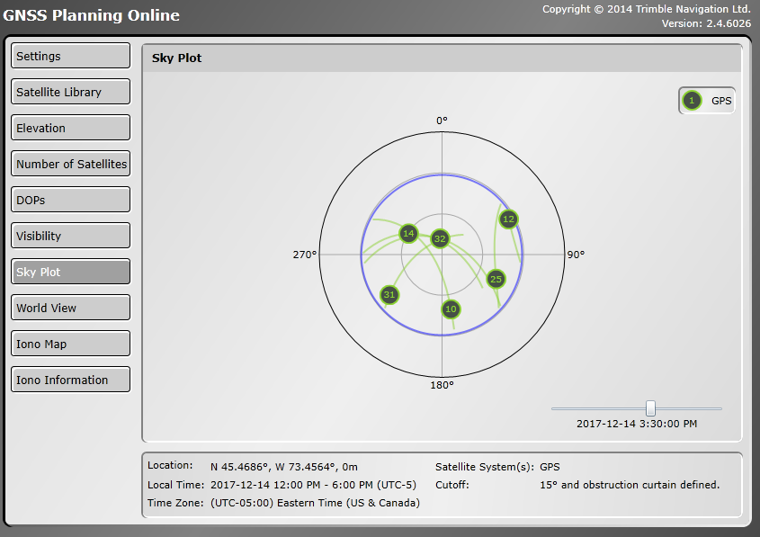

Étape 1 figure 8 : Pour information, le positionnement des satellites dans le ciel

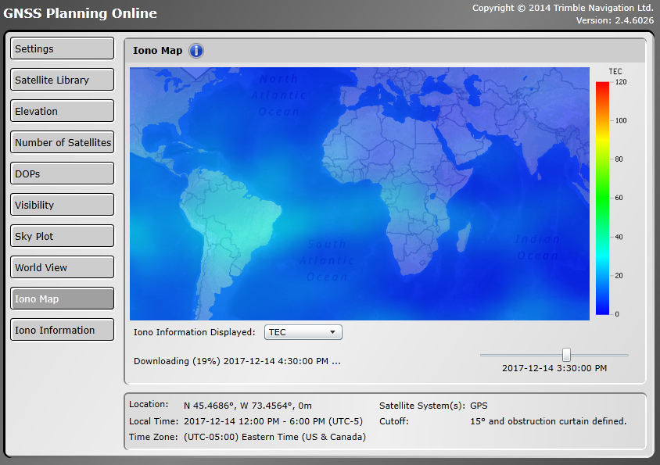

Étape 1 figure 9 : Condition ionosphèrique

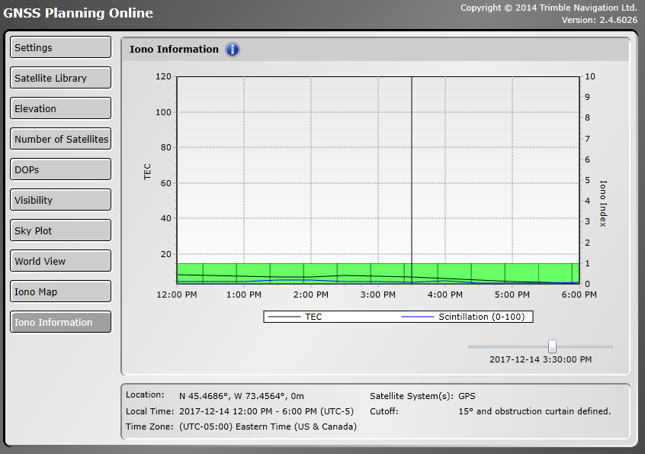

Étape 1 figure 10 : Information ionosphérique

Le tracé a été pris en marchant autour d’un parc d’un quartier résidentiel à Brossard, le 15 Décembre 2017, et a débuté à 15:30. La distance est d’environ 400 mètres.

Comme il y a de grands arbres espacés de 5 mètres tout autour du parc et que le tracé est une boucle fermée, le degré de visibilité a été réduit pour tous les angles.

Le GPS a été réglé avec les paramètres suivants :

* WAAS Activé
* Date et heure du GPS gérées par le récepteur
* Arrêt si plein
* Méthode d’enregistrement : Heure
  + Intervalle de 10 secondes

(Note : un intervalle de 1 secondes donne trop de points pour un marcheur)

La météo est bonne et la neige sur le trottoir a été dégagée. Les conditions ionosphériques sont aussi bonnes.

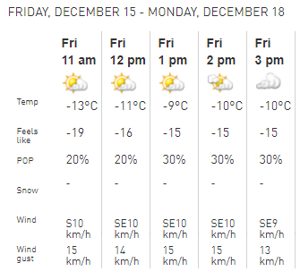

Étape 1 figure 11 : Condition métérologique

## Étape #2 – Réalisation des cartographies statique et dynamique Web

### Cartographie Web dans OpenStreetMap

Le tracé GPS a été téléchargé via le logiciel DNR Garmin et sauvegardé au format GPX. La projection dans le DNR Garmin a été initialisée à NAD83(CSRS) - MTM zone 8.

Les éléments du fichier GPX non supportés par OpenStreetMap ont été supprimées (balises <gpxx:depth> et <gpxx:temperature>.

Le fichier GPX a été ouvert dans OpenStreetMap et voici l’URL et une copie du tracé original ci-dessous.

Parc Bernini, Brossard, QC :

<https://www.openstreetmap.org/#map=18/45.46779/-73.45615>

On s’aperçoit vite que :

* + Lorsque la rue tourne les coins des trottoirs sont coupés.
  + Le tracé est bien droit mais décalé dans le parc ou trop proche de la rue.

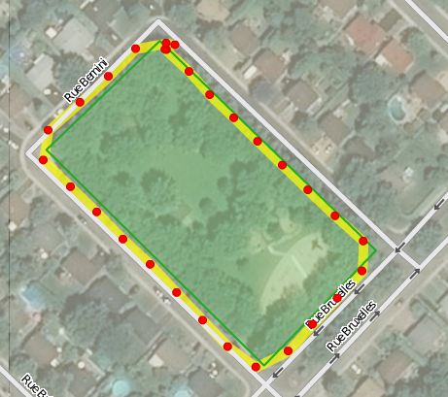

Étape 1 figure 12 : Tracé GPS original sélectionné en jaune

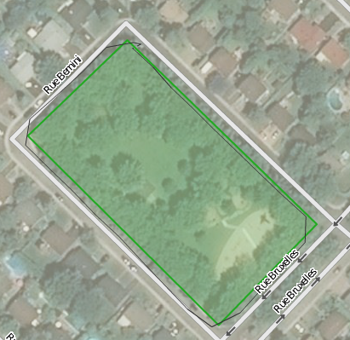

Étape 1 figure 13 : Tracé original en noir

La correction se fait dans l’éditeur Potlatch 2 de OpenStreetMap en gardant uniquement les quatre coins du rectangle représentant le trottoir autour du parc et longeant la route.

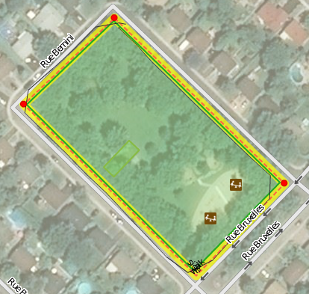

Étape 1 figure 14 : Trace GPS dans OSM; celle corrigée en jaune comparée à l’originale en noire

Voici le résultat après lui avoir assigné un type:

* + Le rectangle en pointillé rouge représente le trottoir.
  + Le rectangle au milieu du parc représente un terrain de pétanque.
  + Les idéogrammes représentent les emplacements des modules de jeux.

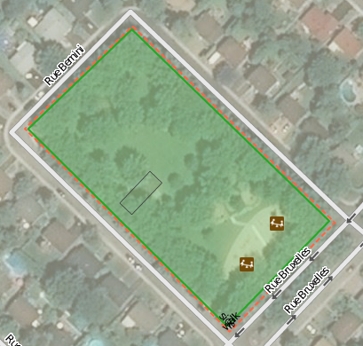

Étape 1 figure 15 : Résultat final dans OSM de la trace GPS corrigée avec des symboles additionnels

Ci-dessous le tracé original du levé GPS avec et sans sélection (en jaune), en comparaison de celui corrigé en pointillé rouge.

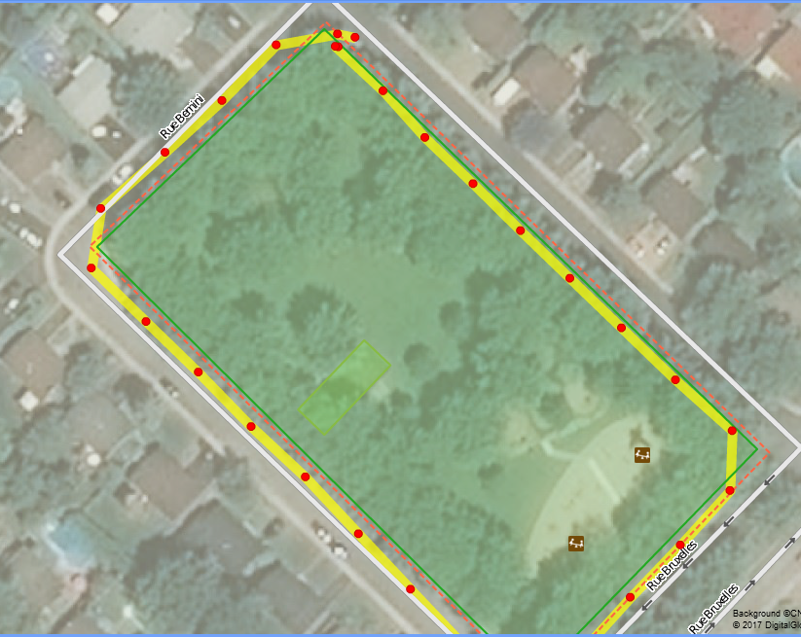

Étape 1 figure 16 : Trace GPS dans OSM, corrigée en rouge et l’originale sélectionnées en jaune

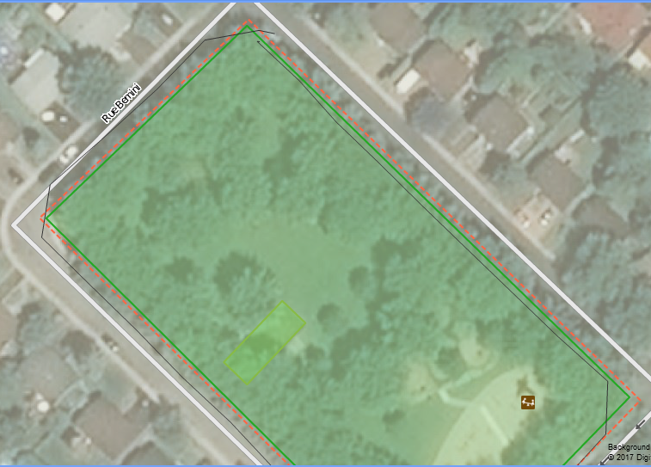

Étape 1 figure 17 : Trace GPS dans OSM, corrigée n rouge et l’originale en noire

### Cartographie Statique dans ArcMap

Avant de convertir le fichier GPX, la couche est associée avec le système de coordonnées NAD83(SCRS) MTM Zone 8 (ESPG : 2950).

Le fichier GPX peut être convertie en Feature dans ArcMp via l’outil ArcToolBox > Conversion Tools > From GPS > GPX To Features.

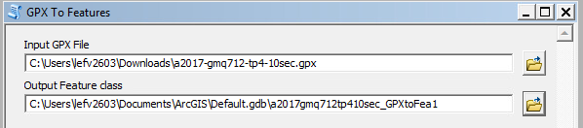

Étape 1 figure 18 : conversion du GPS « GPX to Feature » dans ArcMap

Nous retrouvons les points collectés avec le GPS.



Étape 1 figure 19 : Trace GPS dans ArcMap

Comme nous avons déjà appliqué la couche du GPS dans OpenStreetMap (voir ci-dessous), nous affichons une autre base dans ArcMap :

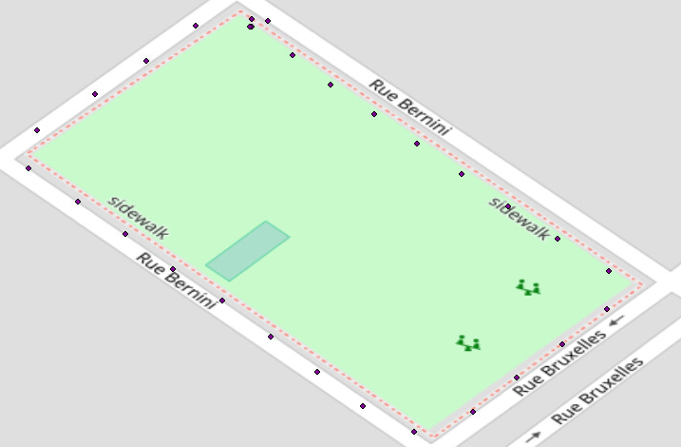

Étape 1 figure 20: Trace GPS dans ArcMap avec une couche OSM possédant déjà la trace corrigée

Avec une image satellite, on peut bien s’apercevoir du décalage de la levée avec le trottoir et de l’épaisseur du feuillu des arbres. Comme le levé a été pris en hiver, cela pose moins de problème.

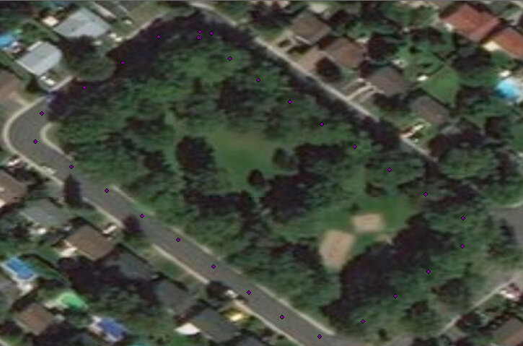

Étape 1 figure 21 : Trace GPS dans ArcMap avec image satellite en fond

Pour convertir les séries de points en polygone, l’outil « Points To Line » de ArcTool Box est utilisé. (ArcToolbox > Data Management Tools > Features > Points To Line).

En mode édition et avec une base de carte satellite, les vertex non utiles sont supprimés et le polygone est retaillé pour suivre le trottoir de l’image.

L’image satellite dans ArMap pouvant être zoomé beaucoup plus que dans OpenStreetMap, la correction est beaucoup plus précise dans ArcMap.

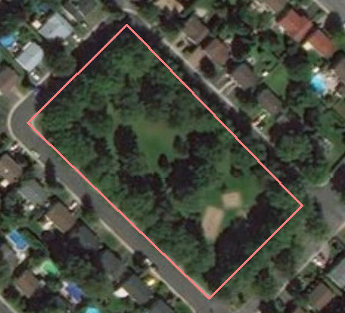

Étape 1 figure 22: La trace finale dans ArcMap

# Partie « analyse comparative »

## Étape #1 – Sélection et mesure de points GPS

Voici la situation pour l’heure de la sortie que fournie l’application Trimble GNSS Planning:

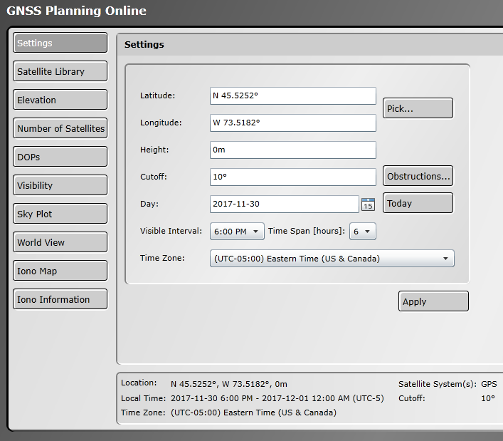

Étape 2 figure 23: Planification de la localisation, la date et l'heure, et le masquage

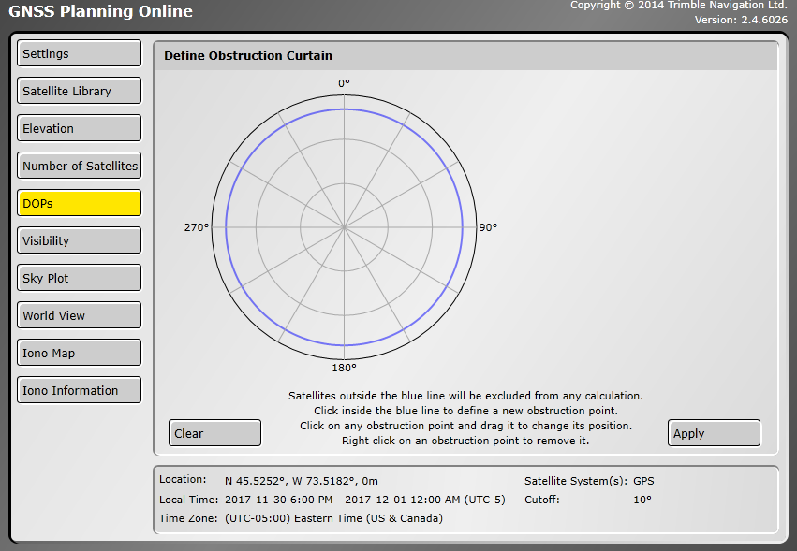

Étape 2 figure 24 : Planification de l'obstruction (grands arbres autour du parc)

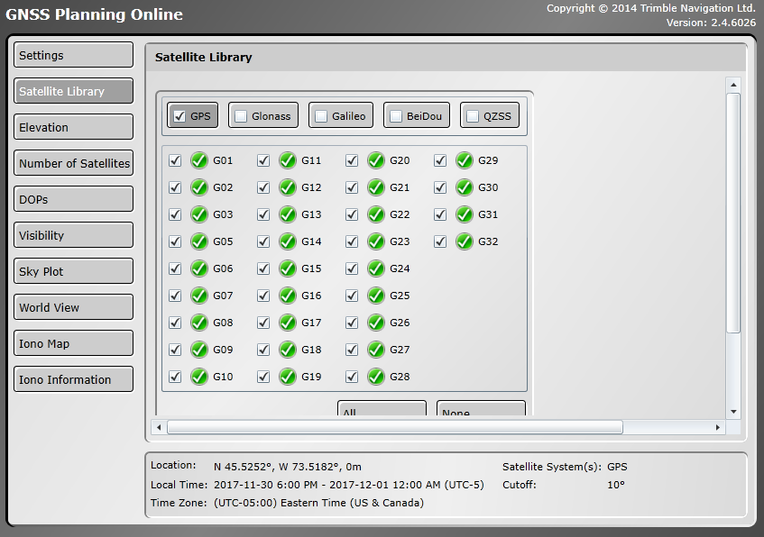

Étape 2 figure 25 : Sélection des satellites

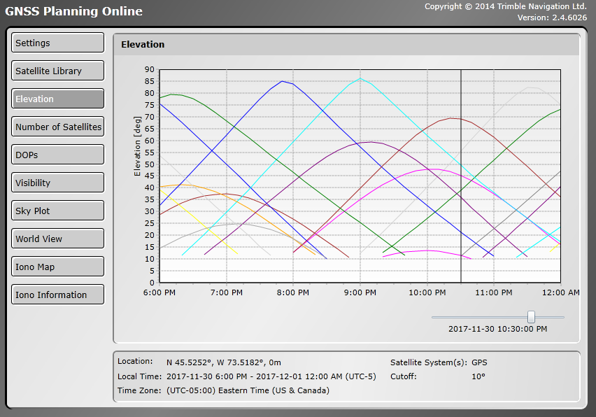

Etape 2 figure 26 : Élévation des satellites

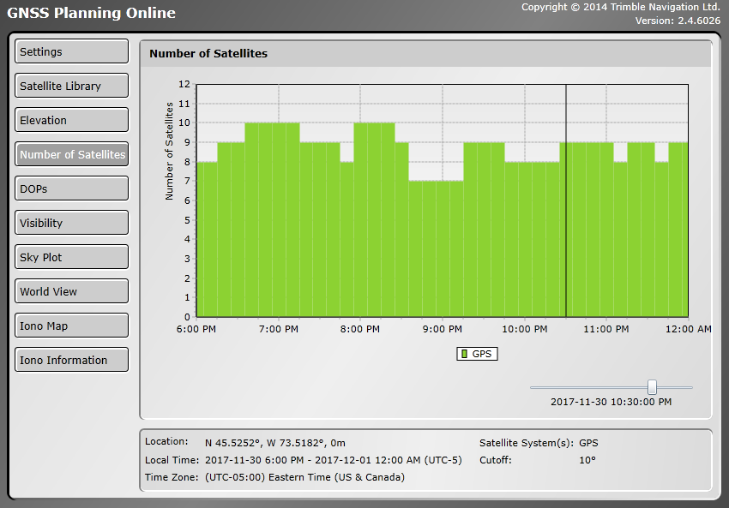

Étape 2 figure 27 : Nombre de satellites

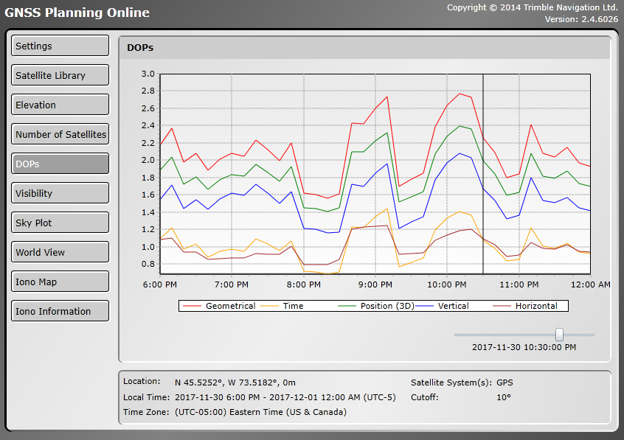

Étape 2 figure 28 : Validation des indicateurs DOPs

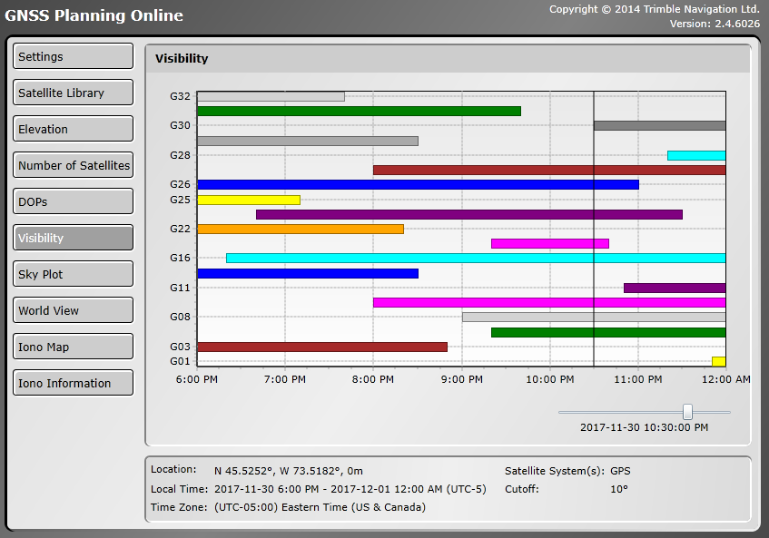

Étape 2 figure 29 : Visibilité des satellites

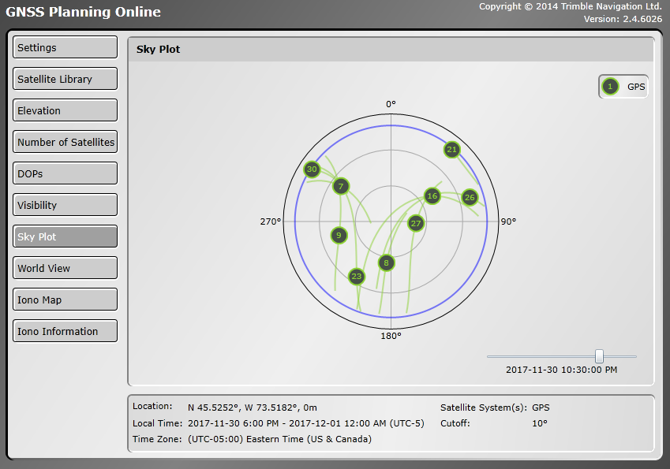

Étape 2 figure 30 : Pour information, le positionnement des satellites dans le ciel

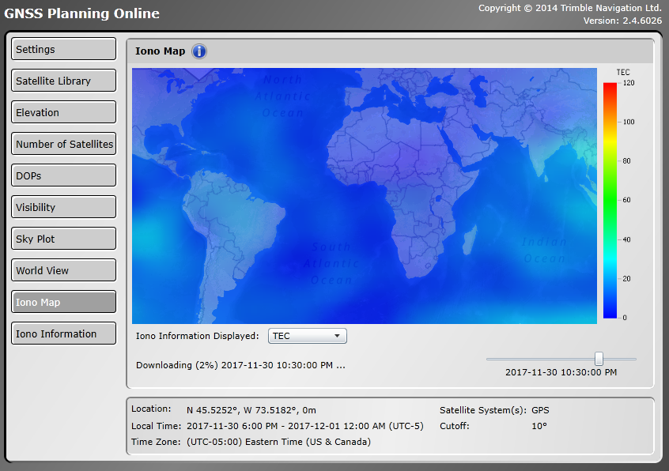

Étape 2 figure 31 : Condition ionosphèrique

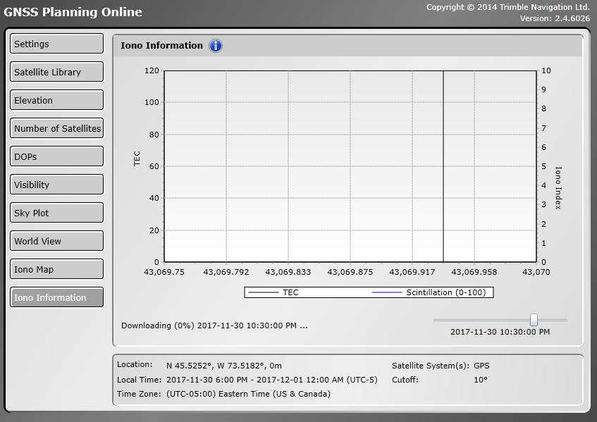

Étape 2 figure 32 : Information ionosphérique

Le levé de points a été pris à Longueuil, le 30 Novembre 2017 au pied d’une passerelle métallique enjambant une bretelle d’entrée à la route 134 en direction du Pont Jacques-Cartier. Il a débuté autour de 22:00.

La visibilité étant très claire autour du point, le degré de visibilité n’a pas été réduit et a été conservé à 10° pour tous les angles.

Le GPS récréatif Garmin a été configuré avec les paramètres suivant :

* Système géodésique : WGS84
* WAAS Activé
* Date et heure du GPS gérées par le récepteur

La météo est bonne. Les conditions ionosphériques sont aussi bonnes.

## Étape #2 – Réalisation des cartographies statique et dynamique Web

Nous avons fait une première cartographie des points GPS obtenus par le récepteur récréatif en utilisant la même procédure que lors du TP 3. Vous trouverez ci-joint le relevé avec un fond d’écran pour situer la location.

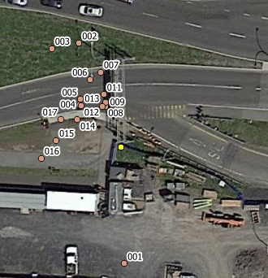

*Étape 2 figure 11 : localisation des points*

L’ensemble des points ont été travaillés dans le projet ArcMap ci-joint *a2017-gmq712-tp4-etape2-v1.1.mpk*.

Le système de coordonnées de référence utilisé est NAD83(CSRS) MTM Zone 8 (ESPG : 2950).

Le fichier GPX a été travaillé initialement sur le logiciel QGIS en important le *.gpx. En adoptant le bon système de coordonnées, nous avons par la suite exporter le fichier en un shapefile ESRI. Nous avons ensuite ouvert ce fichier dans ArcMap. Nous avons par la suite utilisé les outils statistiques pour trouver le point moyen, le point médian ainsi que les écarts-types de notre distribution de points.

En mettant en page, nous obtenons cette carte :

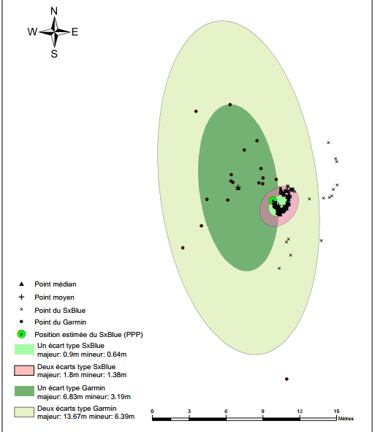

Étape 2 figure 33: carte statique comparative

Il ressort de cette étude que l’erreur à deux écarts types se situe au minimum à 6,8m et au maximum à 13.6 mètres.

Concernant le relevé cartographique, nous avons utilisé l’appareil Sx-blue. Nous avons parcouru son fonctionnement et connecté l’appareil au même emplacement que le GPS récréatif. Nous l’avons laissé prendre des mesures pendant 15 min.

Nous avons ensuite pu retirer un fichier RINEX de données brutes (.obs). Il fallait par la suite corriger les erreurs sur le fichier (éphéméride, localisation etc.) avec le logiciel en ligne PPP de ressources Canada.

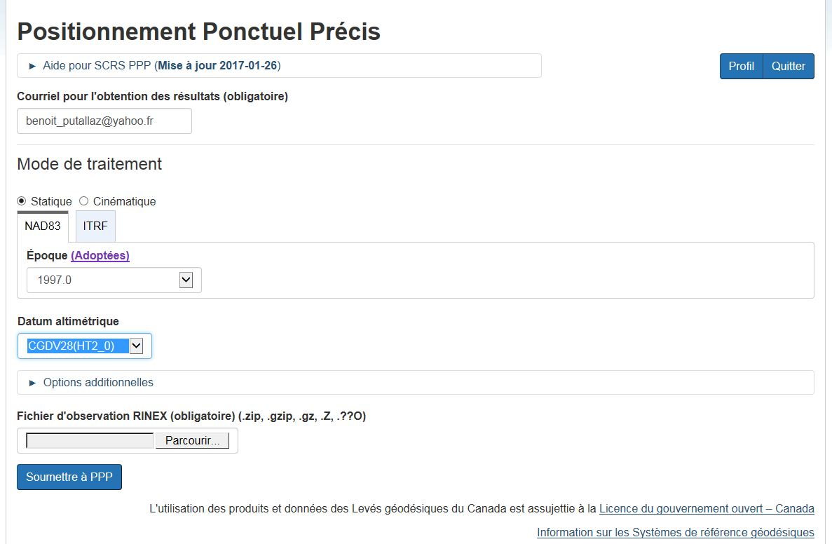

Étape 2 figure 34 : Correction des points avec le logiciel SCRS PPP

Il nous a été retourné un fichier avec les corrections. Le document PDF nommé Longueuil vous est remis ci-joint. Il ressort :

1. Une position estimée à, en UTM zone 18 N, à 5042358.727 (N) et 615705.843 (E)
2. Une ellipse d’erreur 95% à 2.047 m. en semi-majeur et 1.45 m. en semi-mineur

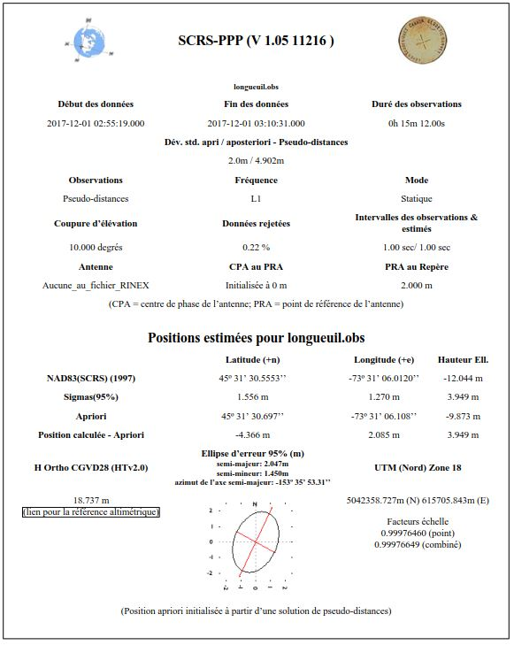

Étage 2 figure 35 : Résumé de la correction des points relevés

1. Une progression de la correction de la mesure qui s’affine au fur et à mesure qu’il y a du temps dans la prise de mesure.

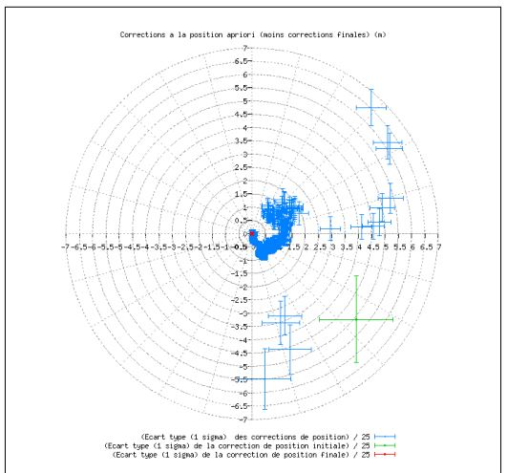

Étape 2 figure 36: Progression de la correction

Nous avons mis en plan dans une cartographie web le côté dynamique de la mesure avec une prise de mesure avec un GPS cartographique.

[Relevé des points GPS avec récepteur récréatif et cartographique](https://benoitputallaz.carto.com/builder/c1275897-e4ac-4f03-a026-ac0464b26412/embed)

# Conclusion

Les autres composantes de la prise de mesure sont demeurées stables puisque les mesures ont été prises au même moment, au même endroit et dans les mêmes conditions. Globalement, il ne restait plus que la performance des instruments pour faire une différence dans la précision des mesures.

En comparant les deux mesures, il ressort bien évidemment une plus grande précision des relevés sur le GPS cartographique. L’erreur de mesure est 6 fois plus importante à deux écarts-types sur le GPS récréatif (jusqu’à 13m. à comparer de 2m. sur GPS cartographique).

Évidemment, aux vues des écarts types importants, il est difficile d’arriver au même point exact entre les deux types de mesures. Si on considère uniquement les mesures sur le GPS cartographique, on voit qu’il y a une seule mesure à l’opposé des autres. En cela, cette simple mesure débalance l’ensemble des mesures, le point médian et le point moyen des relevés GPX.

Les mesures du GPS cartographiques sont également beaucoup plus précises, car un post-traitement a été effectué afin d’éliminer un nombre plus important d’erreur, ce qui permet d’ajuster plus précisément le livrable final.